Лабораторная работа

«Системный монитор»

**Цель**: изучить процессы, происходящие в оперативной памяти и процессоре, во время исполнения прикладной программы.

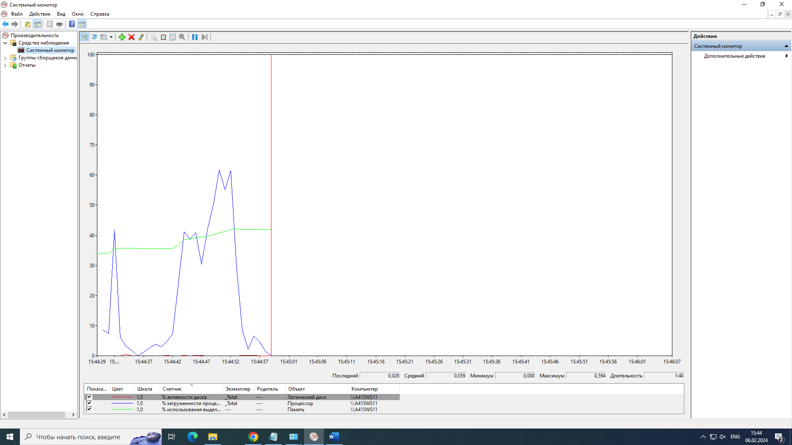

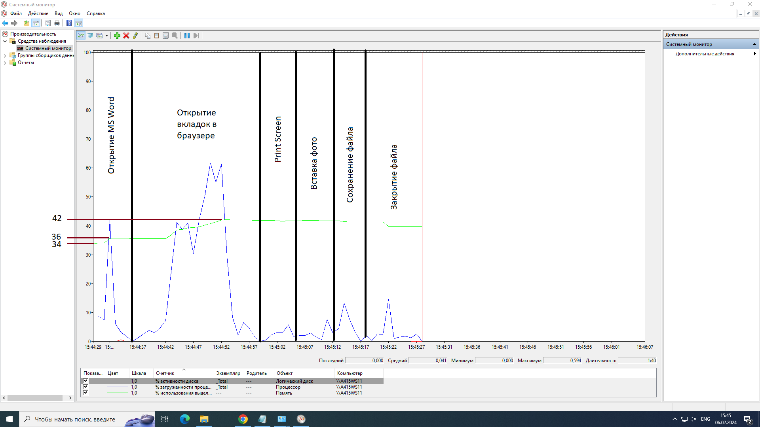

Операционная система: 34%

Word: 36-34=2%

Браузер: 42-36=6%

Почему изменения на диаграмме памяти выглядят такими незначительными по сравнению с изменениями на диаграмме процессора?

Потому что основную работу в приложениях выполняет процессор.

|  |  |  |  |
| --- | --- | --- | --- |
| Действие | Процессор | Оперативная память | Внешняя память |
| Запуск программы | + | + | + |
| Открытие документа | + | - | + |
| Редактирование документа | + | - | + |
| Сохранение документа | + | - | + |
| Завершение работы программы | + | + | + |

